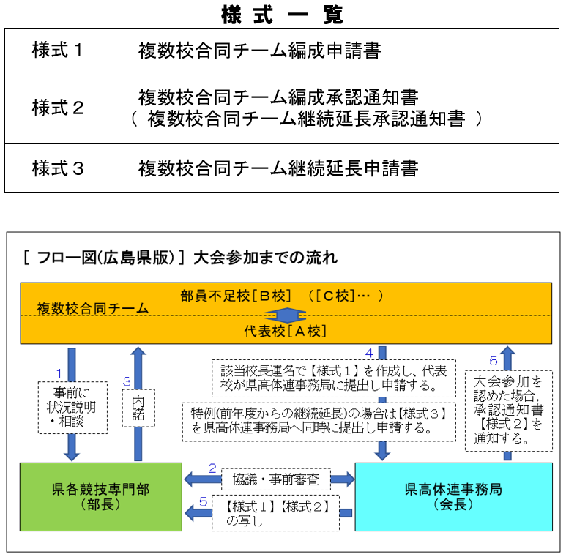

令和 年 月 日
[ 合同チーム(代表校) → 県高体連事務局 ]
様式１

広島県高等校体育連盟 会長 様
○ ○ ○ ○ 専門部長 様

[代表校] 高等学校長 印
※ 以下学校数に応じて適宜増減してご使用ください。
高等学校長 印

高等学校長 印

複数校合同チーム編成申請書

このことについて、当該校合意の上、次のとおり合同チームを編成し、下記大会に参加することを承認してください。

記

１ 種 目

２ 大会名

３ チームの名称

４ 合同チーム編成状況
学校名 | 在籍選手数
 | 1学年 | ２学年 | ３学年 | ４学年 | 計
[代表校] 高等学校 | 名 | 名 | 名 | 名 | 名
高等学校 | 名 | 名 | 名 | 名 | 名
高等学校 | 名 | 名 | 名 | 名 | 名
合計 | 名 | 名 | 名 | 名 | 名

５ 引率者名
[代表校] ○ 〇 高等学校 役職（ ） 氏名
○ 〇 高等学校 役職（ ） 氏名
○ 〇 高等学校 役職（ ） 氏名

６ 監督名
所属 ○ 〇 役職（ ） 氏名

７ チーム編成上の特例等特記事項

令和 年 月 日
様式２
[ 県高体連事務局 → 合同チーム(代表校) ]

○ ○ 高等学校長 様
○ ○ 高等学校長 様
○ ○ 高等学校長 様

広島県高等学校体育連盟
会 長 印

複数校合同チーム編成承認通知書
複数校合同チーム継続延長承認通知書

令和 年 月 日付けで申請のあったこのことについて、審査の結果、申請書のとおり、大会参加を承認します。
なお，前年度からの複数校合同チーム継続延長についても特例として承認します。

令和 年 月 日
[ 合同チーム(代表校) → 県高体連事務局 ]
様式３

広島県高等校体育連盟 会長 様
○ ○ ○ ○ 専門部長 様

[代表校] 高等学校長 印

高等学校長 印

高等学校長 印

複数校合同チーム継続延長申請書

このことについて、前年度に引き続き複数校合同チームを継続延長し、大会に参加することを承認してください。

[特例（前年度からの合同チーム継続延長の場合）の申請]
年度初めの複数校合同チーム編成申請書（様式１）の提出時に、複数校合同チーム継続延長申請書（様式３）を県高体連事務局に提出すること。
※ 特例とは
前年度に合同チームで全国高等学校総合体育大会予選会に参加実績のある学校に限り、翌年度に部員不足を解消した場合でも、当該合同チームでの大会の参加を延長することができる。

-13-

